Кібербулінг – що це та як це зупинити?

10 фактів, які потрібно знати про кібербулінг

Що таке кібербулінг?

Кібербулінг – це булінг із застосуванням цифрових технологій. Він може відбуватися в соціальних мережах, платформах обміну повідомленнями (месенджерах), ігрових платформах та мобільних телефонах. Це неодноразова поведінка, спрямована на залякування, провокування гніву чи приниження тих, проти кого він спрямований. Приклади включають:
- поширення брехні про когось або розміщення фотографій, які компрометують когось, у соціальних мережах;
- надсилання повідомлень або погроз, які ображають когось або можуть завдати комусь шкоди, через платформи обміну повідомленнями;
- видання себе за когось іншого/іншу і надсилання повідомлень іншим людям від його/її імені.

Особистий булінг та кібербулінг часто пов’язані між собою. Але кібербулінг залишає цифровий слід – записи, який може слугувати доказами, що дозволять зупинити цькування.

UNICEF

1. Чи зазнаю я булінгу в Інтернеті? У чому різниця між жартом та булінгом?

Усі друзі жартують між собою, але іноді важко сказати, чи хтось просто розважається, чи намагається нашкодити вам, особливо в Інтернеті. Іноді вони насміхаються, але говорять, що це «просто жарти» і пропонують «не сприймати це так серйозно».
Але якщо ви відчуваєте образу або думаєте, що інші насміхаються з вас, а не веселяться разом з вами, то жарт зайшов занадто далеко. Якщо це продовжується навіть після того, як ви попросили людину зупинитися, і ви досі відчуваєте себе засмученим/ою, то це може бути булінгом.
А коли знущання відбуваються в Інтернеті, це може призвести до небажаної уваги з боку широкого кола людей, включаючи незнайомих людей. Де б це не сталося, якщо вам це неприємно, ви не маєте цього терпіти.
Якби ця ситуація не називалася: якщо вам погано, і це не припиняється, тоді варто звернутися за допомогою. Для того, щоб зупинити кібербулінг, потрібно не лише закликати кривдників більше так не робити. Необхідно також усвідомити, що будь-яка особа заслуговує на повагу: як в Інтернеті, так і в реальному житті.
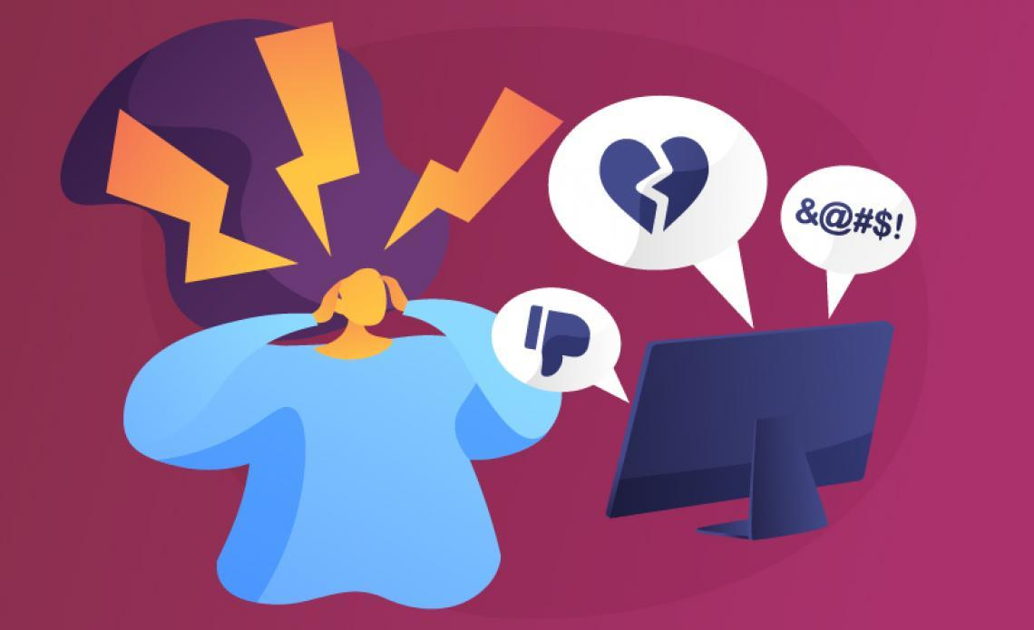
UNICEF

2. До яких наслідків призводить кібербулінг?

Коли булінг трапляється в Інтернет, може здаватися, що на вас нападають усюди, навіть у власному домі. Може здаватися, що виходу немає. Наслідки можуть тривати довгий час і впливати на людину різними способами:
Ментально – відчуття смутку, пригніченості, навіть злості, відчуття себе в безглуздому становищі
Емоційно – відчуття сорому, втрата цікавості до речей, які ти любиш
Фізично – відчуття втоми (втрата сну) або таких симптомі, як біль у животі та головний біль.
Відчуття того, що з тебе насміхаються або тебе переслідують, може заважати людям говорити або намагатися боротися з проблемою. У крайніх випадках кібербулінг може призвести навіть до скоєння самогубства.
Кібербулінг може впливати на нас багатьма способами. Але це можна подолати, і люди можуть повернути впевненість у собі та здоров’я.

UNICEF

3. З ким я маю поговорити, якщо хтось цькує мене в Інтернеті? Чому так важливо про це розповідати?

Якщо ви думаєте, що відчуваєте булінг, перший крок – це звернутися за допомогою до когось, кому ви довіряєте, наприклад, до ваших батьків, близького члена сім’ї чи іншого дорослого, якому ви довіряєте.
У своїй школі ви можете звернутися до психолога, спортивного тренера чи улюбленого вчителя.
А якщо вам не зручно спілкуватися з кимось, кого ви знаєте, пошукайте гарячу лінію у своїй країні, щоб поговорити з професійним консультантом.
Якщо булінг трапляється на соціальній платформі, подумайте про блокування кривдника та офіційно повідомте про його/її поведінку на самій платформі. Соціальні мережі зобов’язані підтримувати безпеку своїх користувачів.
Це може бути корисно для збору доказів: текстових повідомлень та скріншотів публікацій у соціальних мережах, щоб показати, що відбувається.
Щоб булінг припинився, його потрібно ідентифікувати Ключове – це повідомити про нього. Це також може допомогти показати кривдникам, що їх поведінка неприйнятна.
Якщо вам загрожує безпосередня небезпека, слід звернутися до поліції чи служб швидкої допомоги у вашій країні.

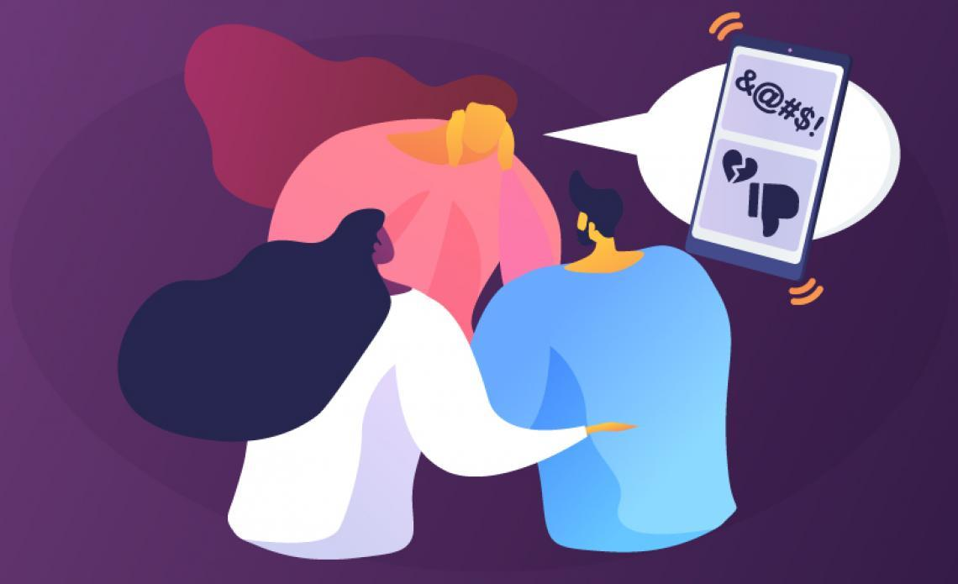
UNICEF

4. Я зазнаю кібербулінгу, але боюся говорити про це з батьками. Якими словами я можу розповісти їм про це?

Якщо ви зазнаєте кібербулінгу, один із найважливіших перших кроків, які ви можете зробити – поговорити з дорослим, якому ви довіряєте (з кимось, з ким ви почуваєтеся безпечно).
Не всім просто розмовляти зі своїми батьками. Але є речі, які ви можете зробити, щоб полегшити таку розмову. Оберіть такий час для розмови, коли, на вашу думку, вони можуть приділити вам всю свою увагу. Поясніть, наскільки серйозною для вас є ця проблема. Пам’ятайте, що вони можуть не так добре знатися на інформаційних технологіях, як ви, тому вам може бути потрібно допомогти їм зрозуміти, що відбувається.
Вони можуть не мати моментальних відповідей для вас, але вони, ймовірно, будуть хотіти допомогти вам, і разом ви зможете знайти рішення. Дві голови завжди кращі, ніж одна! Якщо ви досі не впевнені, що робити, подумайте про те, щоб звернутися до інших людей, яким ви довіряєте. Часто таких людей, які піклуються про вас і готові допомогти, більше, ніж ви могли подумати!
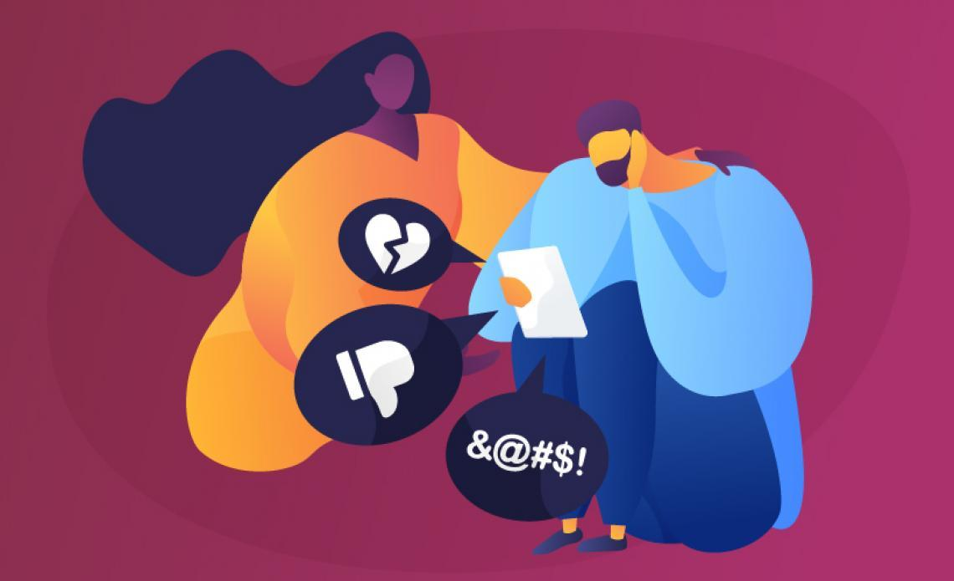
UNICEF

5. Як я можу допомогти своїм друзям повідомляти про випадки кібербулінгу, особливо якщо вони не хочуть цього робити?

Жертвою кібербулінгу може стати будь-хто. Якщо ви бачите, що це відбувається з кимось, кого ви знаєте, спробуйте запропонувати підтримку.
Важливо вислухати свого друга. Чому він/вона не хоче повідомити про те, що він/вона зазнає кібербулінгу? Як вони почуваються? Скажіть їм, що вони не зобов’язані офіційно повідомляти про те, що відбувається, але важливо поговорити з кимось, хто може допомогти.
Пам’ятайте: ваш друг може відчувати себе незахищеним. Будьте добрими до нього/неї. Допоможіть їм продумати, що вони можуть сказати і кому. Пропонуйте піти з ними, якщо вони вирішать повідомити про булінг. Найголовніше, нагадайте їм, що ви підтримуєте їх і хочете допомогти.
Якщо ваш друг досі не хоче повідомити про випадок, допоможіть йому/її у пошуку дорослого, якому він/вона довіряє та який може допомогти їм вирішити ситуацію. Пам’ятайте, що в певних ситуаціях наслідки кібербулінгу можуть бути небезпечними для життя.
Якщо нічого не робити, людині може здаватися, що всі налаштовані проти неї або що всім байдуже. Ваші слова підтримки можуть мати вирішальне значення.

UNICEF

6. Користування Інтернетом дає мені доступ до великої кількості інформації; але це також означає, що я відкритий/а до цькування. Як можна зупинити кібербулінг, не відмовляючись від доступу до Інтернету?

Доступ до Інтернету дає так багато переваг. Однак, як і багато речей у житті, він також створює ризики, від яких потрібно захиститись.
Якщо ви зазнаєте кібербулінгу, ви можете видалити певні програми або залишитись у режимі офлайн на деякий період, щоб дати собі час на відновлення. Але вихід з Інтернету не є довгостроковим рішенням. Ти не зробив/ла нічого поганого, то чому ти маєш опинятися в невигідному становищі? Таке рішення навіть може наводити кривдників на неправильну думку, заохочуючи їх неприйнятну поведінку.
Ми всі хочемо, щоб кібербулінг припинився. Саме тому настільки важливо повідомляти про такі випадки. Але для створення такого середовища в Інтернеті, якого ми хочемо, недостатньо лише закликати тих кривдників, які вже скоюють булінг, припиняти його. Ми маємо задуматися над тим, що ми поширюєте чи говоримо: чи не завдає це шкоди або страждань іншим людям. Ми маємо бути добрими до інших людей в Інтернеті та в реальному житті. Це стосується всіх нас!

UNICEF

7. Як я можу запобігти тому, щоб моя особиста інформація використовувалася для маніпуляцій або приниження мене в соціальних мережах?

Добре подумайте, перш ніж публікувати або ділитися будь-чим в Інтернеті – це може залишитися в Інтернеті назавжди і може бути пізніше використане вам на шкоду. Не вказуйте особисті дані, такі як ваша адреса, номер телефону чи назва/номер вашої школи.
Дізнайтеся про налаштування конфіденційності улюблених додатків у соціальних мережах. Ось декілька дій, які ви можете вжити у більшості з них:
- Ви можете вирішити, хто може бачити ваш профіль, надсилати вам повідомлення або коментувати ваші публікації, скоригувавши налаштування конфіденційності вашого облікового запису.
- Ви можете повідомляти про образливі коментарі, повідомлення та фотографії та вимагати їх видалення.
- Окрім «видалення з друзів», ви можете повністю заблокувати окремих користувачів, щоб вони не могли бачити ваш профіль або надсилати вам повідомлення.
- Ви також можете зробити так, щоб коментарі окремих користувачів бачили лише вони самі, не блокуючи їх повністю.
- Ви можете видаляти публікації зі свого профілю або ховати їх від певних людей.
У більшості улюблених вами соціальних мереж люди не отримують сповіщення про те, що ви їх заблокували, обмежили або поскаржилися на них.

UNICEF

8. Чи передбачено покарання за кібербулінг?

Більшість шкіл ставляться до булінгу серйозно і вживатимуть заходів проти цього. Якщо ви зазнаєте кібербулінгу з боку інших учнів, повідомте про це в своїй школі.
Люди, які стали жертвами будь-якої форми насильства, включаючи булінг та кібербулінг, мають право на справедливість та притягнення кривдника до відповідальності.
Закони, що забороняють булінг, особливо кібербулінг, є відносно новими і поки що прийняті не в усіх країнах. Ось чому багато країн для протидії кібербулінгу використовують інші відповідні закони, наприклад, законодавство проти домагань.
У країнах, які мають спеціальні закони проти кібербулінгу, поведінка в Інтернеті, яка навмисно викликає серйозні емоційні негаразди, розглядається як злочинна діяльність. У деяких із цих країн жертви кібербулінгу можуть шукати захисту, забороняти спілкування із визначеною особою та вимагати обмеження використання кривдником електронних пристроїв, за допомогою яких він/вона скоює кібербулінг. Таке обмеження може бути тимчасовим чи постійним.
Однак важливо пам’ятати, що покарання – це не завжди найефективніший спосіб змінити поведінку кривдників. Часто краще зосередитись на подоланні шкоди та налагодженні відносин.

UNICEF

9. Як здається, Інтернет-компанії не переймаються проблемою кібербулінгу та онлайн-домагань? Чи несуть вони відповідальність?

Інтернет-компанії все частіше звертають увагу на проблему кібербулінгу.
Багато з них запроваджують способи вирішення цієї проблеми та краще захищають своїх користувачів за допомогою нових інструментів, порад та можливостей повідомляти про порушення їхніх прав в Інтернеті.
Але очевидно, що потрібно робити ще більше. Багато молодих людей щодня зазнають кібербулінгу. Деякі стикаються з крайніми формами насильства в Інтернеті. Деякі в результаті цього скоїли самогубство.
Технологічні компанії несуть відповідальність за захист своїх користувачів, особливо дітей та молоді.
Притягувати їх до відповідальності, коли вони не дотримуються цих обов’язків – наше спільне завдання.

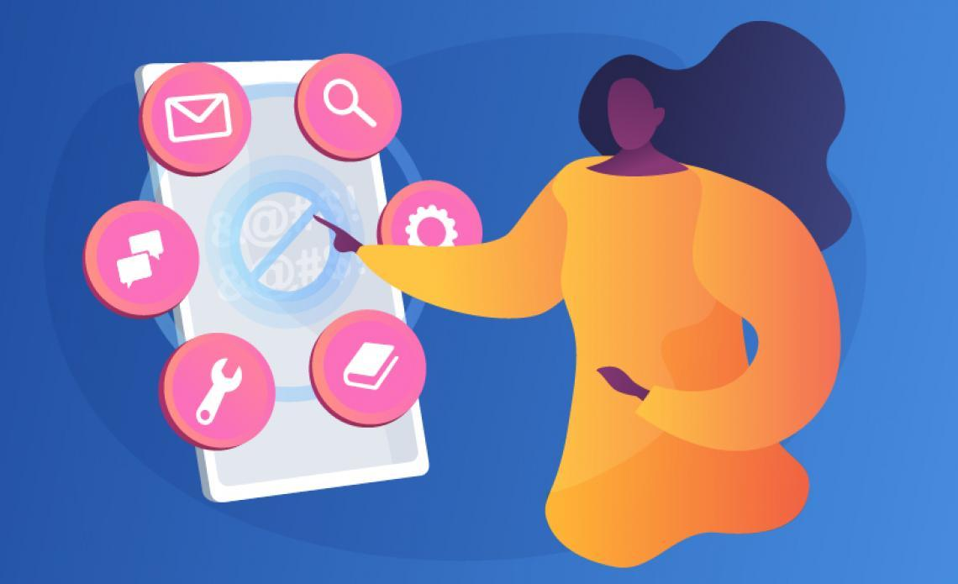
UNICEF

10. Чи є в Інтернеті будь-які інструменти для боротьби з кібербулінгом, якими можуть скористатися діти та молодь?

Кожна соціальна платформа пропонує різні інструменти (див. нижче), які дозволяють вам обмежити тих, хто може коментувати або переглядати ваші публікації чи хто може автоматично ставати вашим другом, а також повідомляти про випадки булінгу. Багато з них передбачають прості кроки для того, щоб заблокувати користувача, припинити отримувати сповіщень від нього/неї або поскаржитися на кібербулінг. Ми радимо вивчити ці інструменти.
Соціальні мережі також надають освітні інструменти та рекомендації дітям, батькам та вчителям, щоб дізнатися про ризики та способи залишатися в безпеці в Інтернеті.
Окрім того, важливу роль у захисту від кібербулінгу можете зіграти ви. Подумайте, де у вашій громаді трапляється кібербулінг, та про способи, якими ви можете допомогти постраждалим: голосніше про це говорити, закликати кривдників припинити кібербулінг, звертатися до дорослих, яким ви довіряєте, або підвищувати обізнаність про цю проблему. Навіть простий акт доброти може змінити дуже багато.
Якщо ви переживаєте за свою безпеку або за щось, що трапилося з вами в Інтернеті, терміново поговоріть з дорослим, якому ви довіряєте. Або зверніться за підтримкою на гарячу лінію допомоги дітям та молоді. На таку лінію можна зателефонувати безкоштовно та поговорити, не називаючи свого імені.

Facebook/Instagram:
Ми маємо низку інструментів, які допомагають захистити молодь:
- Ви можете вирішити ігнорувати всі повідомлення від кривдника або скористатися нашою функцією «Обмежити» для вибіркового захисту вашого акаунту, причому кривдник про це не дізнається.
- Ви можете модерувати коментарі до своїх публікацій.
- Ви можете змінити свої налаштування, щоб вам могли надсилати повідомлення лише ті користувачі, за якими ви стежите.
- А в Instagram ми надсилаємо вам сповіщення, коли ви збираєтесь опублікувати щось, що може «перетнути межу», та закликаємо вас ще раз подумати, чи варто це публікувати.
Для отримання додаткових порад про те, як захистити себе та інших від кібербулінгу, ознайомтеся з нашими ресурсами у Facebook чи Instagram.
Twitter:
Якщо користувачі в Twitter починають вас дратувати або ображати, ми маємо інструменти, які можуть вам допомогти. Ось перелік таких інструментів з інструкціями щодо їх налаштування. Ці та інші поради наводяться в нашому посібнику «Навчати та навчатися з Twitter»:
- «Вимкнути сповіщення» – видалити твіти від певного акаунта з вашої стрічки, при цьому не припиняючи стежити за цим акаунтом та не блокуючи його.
- «Заблокувати» – обмежити конкретні акаунти, щоб вони не могли контактувати з вами, бачити твіти та слідкувати за вами.
- «Поскаржитися» – подати скаргу про образливу поведінку.

